Уже не первый год в школе работает ДЮО «Импульс», которое участвуют в управлении жизнедеятельностью коллектива школы. Член ДЮО «Импульс» Чуднова Ксения приняла участие районном конкурсе «Лидер - 2012» и заняла II место.
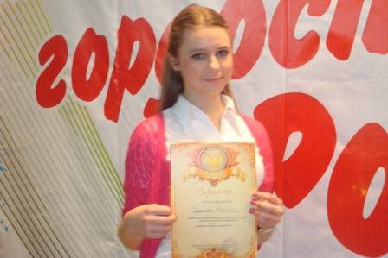

Надо отметить, что школьные органы самоуправления так же, как и классные, иногда работают формально, безынициативно. Необходимо наладить действенную, эффективную, результативную работу органов ученического самоуправления. Поэтому на будущее планируется разработать комплексную целевую программу формирования ученического самоуправления.
Без участия родителей в организации учебно-воспитательного процесса невозможно достичь высоких результатов. Поэтому работа с родителями занимала в воспитательной системе школы важное место. Она не ограничивалась проведением родительских собраний. Согласно запланированной с родителями работе, главной целью было привлечь родителей к организации жизни и деятельности школы. Появились положительные сдвиги в укреплении союза семьи и школы. Родители не только присутствовали на школьных и классных мероприятиях, но и сами принимали в них участие. Это касается родителей учащихся 1-5 классов. Работу с родителями стоит продолжать и совершенствовать. В связи с этим планируется работа по программе «Семья», которая поможет улучшить микроклимат в школе, повысить культуру общения взрослых и детей, решить многие школьные проблемы.
Работа по профилактике правонарушений и преступлений велась по плану. Разработаны и реализуются программы, нацеленные на пропаганду здорового образа жизни «Школа против наркотиков», «Ребенок и закон», «Семья», «Профилактика насилия над детьми». В школе разработано Положение о постановке на внутришкольный учет. Согласно решения педсовета на внутришкольном учете стояли 2 ученика, в ОДН при РОВД – нет, в КДН при администрации поселка – 1 учащийся, в группе риска – 6 учащихся. Основная нагрузка в работе с «трудными» подростками лежала на классных руководителях и соц. педагоге. С «трудными» детьми велась индивидуальная работа: проводились рейды в семьи, ежемесячно подавались отчеты о проделанной работе в РОО. Детей из неблагополучных семей – 5. Детей из социально незащищенных, т.е. малообеспеченных, семей – 51, детей из неполных семей – 34, детей инвалидов – 3, опекаемых – 2.
В школе работает Совет профилактики правонарушений. Заседания Совета проводились 1 раз в четверть, если возникала необходимость, чаще. Основное внимание уделялось работе с подростками по профилактике употребления наркотических психоактивных веществ, алкоголя и табакокурения. Социальным педагогом было проведено анкетирование по выявлению вовлеченности учащихся в употреблении табака, алкоголя, наркотиков, склонности к токсикомании. Результаты следующие: из 60 опрошенных учащихся – 6-11 кл. - 87% учащихся пробовали алкоголь, 43% - не употребляют алкогольные напитки, 57% - иногда, 87% ребят - не курят, 13% - да.
Все 100% учащихся не употребляют наркотики, все 100% учащихся знают, что такое наркотики и какой вред они наносят организму человека. Для профилактики вредных привычек привлекались для бесед медработник школы, сельский участковый. В школе оформлен стенд по профилактике употребления наркотиков, алкоголя, табачных изделий. Интересно прошло внеклассное мероприятие «Я выбираю здоровый образ жизни», во всех классах были проведены классные часы по профилактике вредных привычек. Работу в этом направлении нельзя пускать на самотек, необходимо налаживать более тесные связи с органами правопорядка родителями, администрацией поселка по вопросам профилактики.
Все 6 учащихся «группы риска» охвачены кружковой работой. Социальным педагогом совместно с классными руководителями обследованы семьи детей «группы риска» с целью изучения условий, оказания помощи в подготовке домашних заданий, организации свободного времени детей, а также оказание помощи родителям в воспитании детей. В результате работы с детьми группы «Риска» наблюдались заметные успехи в учебе, сократилось количество пропусков по неуважительной причине, улучшилось поведение учащихся.
Большая диагностическая работа проводилась социальным педагогом Молодшевой В.А. в течение всего учебного года. Это диагностика готовности первоклассников к обучению в школе. С учащимися, признанными не готовыми к обучению, проводились адаптационные занятия. Во всех классах проведена диагностика мотивации к учению, диагностика уровня тревожности в старших классах и др.
Медсестрой школы проведено обследование всех учащихся школы на туберкулез. Все дети, достигшие 15-ти летнего возраста, обследованы флюорографически. Учащиеся, имеющие отклонения в здоровье, находятся под постоянным контролем. Важное место в своей работе уделяет профилактике различных заболеваний, воспитанию здорового образа жизни.
В детско-юношеской организации «Импульс» состоят учащиеся 5 – 8 классов. В ДЮО «Импульс» есть свой Устав, Программа. Руководит детской организацией старшая вожатая Сидельникова Л.И. Много внимания она уделяет объединению детей по интересам, развитию самоуправления, самостоятельности, формированию активной жизненной позиции, развитию лидерских качеств, созданию условий для развития творческих способностей. Приоритетное направление - патриотическое. В течение года дети знакомились с историей, культурой, традициями родного поселка, района, края. Ребята продолжали сбор экспонатов и предметов народного быта для школьного музея, оказывали шефскую помощь ветеранам и вдовам войны, одиноким престарелым, шефствовали над мемориалом Вечной славы. Приняли активное участие в районных мероприятиях: в конкурсе КВН, в форуме детских организаций, в районном конкурсе «Лидер – 2012». Участвовала в конкурсе лидер школы – Чуднова Ксения, она показала хорошие знания, умение действовать энергично, напористо, и в результате заняла II место в районе. Надо отметить активность членов Совета дела ДЮО «Импульс», умение самостоятельно организовывать мероприятия и вовлекать в них всех учащихся школы. Подводя итог проделанной работы за год, можно сделать вывод, что авторитет Совета дела детско-юношеской организации «Импульс» вырос, но членам Совета не хватает знаний. Нужно повышать уровень подготовки членов Совета, а для этого необходимо как можно больше уделять внимание учебе актива.
Много интересных и важных дел проведено в течение учебного года старшей вожатой Сидельниковой Л.И.. Это и участие в акции «Спешите делать добро», и мероприятия, подготовленные совместно с классными руководителями начальных классов, посвященные Дню защитника Отечества и 8 Марта, праздник-игра, посвященная Дню космонавтики «Дорога в космос» и др., которые были тщательно подготовлены, прошли очень интересно и организованно.
Большое внимание в школе уделяется трудовому воспитанию. Основополагающей идеей этого направления является систематический, совместный, созидательный, творческий, социально значимый труд. Возле школы расположен пришкольный участок, посаженный руками самих детей, который каждый год участвует в муниципальном конкурсе. Школьники самостоятельно собирают семена, проводят их калибровку, сушат, а потом высевают. Организуя разнообразную, насыщенную трудом деятельность (уборка учебных кабинетов, утепление окон, ремонтирование школьной мебели совместно с педагогами, уборка пришкольной территории и т.п.) педагогический коллектив осознает пользу такого воспитания для будущего подрастающего поколения. Развитие трудовых навыков идёт через процесс дежурства в классах, организацию летней трудовой практики на пришкольном участке. В течение лета шла совместная работа со Службой занятости населения, в июне трудились 7 учащихся, а в июле 19 учащиеся 8-11 классов. Они занимались благоустройством школьного двора, уничтожали сорную растительность, вырубили и вынесли весь сушняк, помогали в ремонте классов и школы. Вопросу трудового воспитания уделяют внимание классные руководителя и на классных часах. В 4 классе прошел классный час «Без труда не вытащишь рыбку из пруда», к которому ребята подготовили пословицы о труде, а также состоялся разговор о будущей профессии. Результатом коллективного творческого труда на классном часе стала сценка «Мечтатели», с которой ребята с большим успехом выступили на Юбилее школы. «Терпение и труд к результатам приведут» - этой теме был посвящен классный час в 5 классе. Школьная команда приняла участие в районном конкурсе УПБ, заняли 2 призовых места. Конкурс бригадиров – I место, конкурс садоводов – III место.
Библиотекарем школы Шевляк В.Б. проводилась большая работа по пропаганде художественной литературы по отделам. Итоги по библиотеке следующие:
Читателей – 137
Посещаемость- 892
Книговыдача – 1087
Охват чтением – 93%
В течение учебного года неоднократно проводились тематические выставки книг, массовые мероприятия. Интересно прошел утренник «Посвящение в читатели» в 1 классе, на который были приглашены учащиеся начальных классов, «Литературный ринг» в 4 классе, КВН по сказкам А.С. Пушкина «Там, на неведомых дорожках» в начальных классах и др.
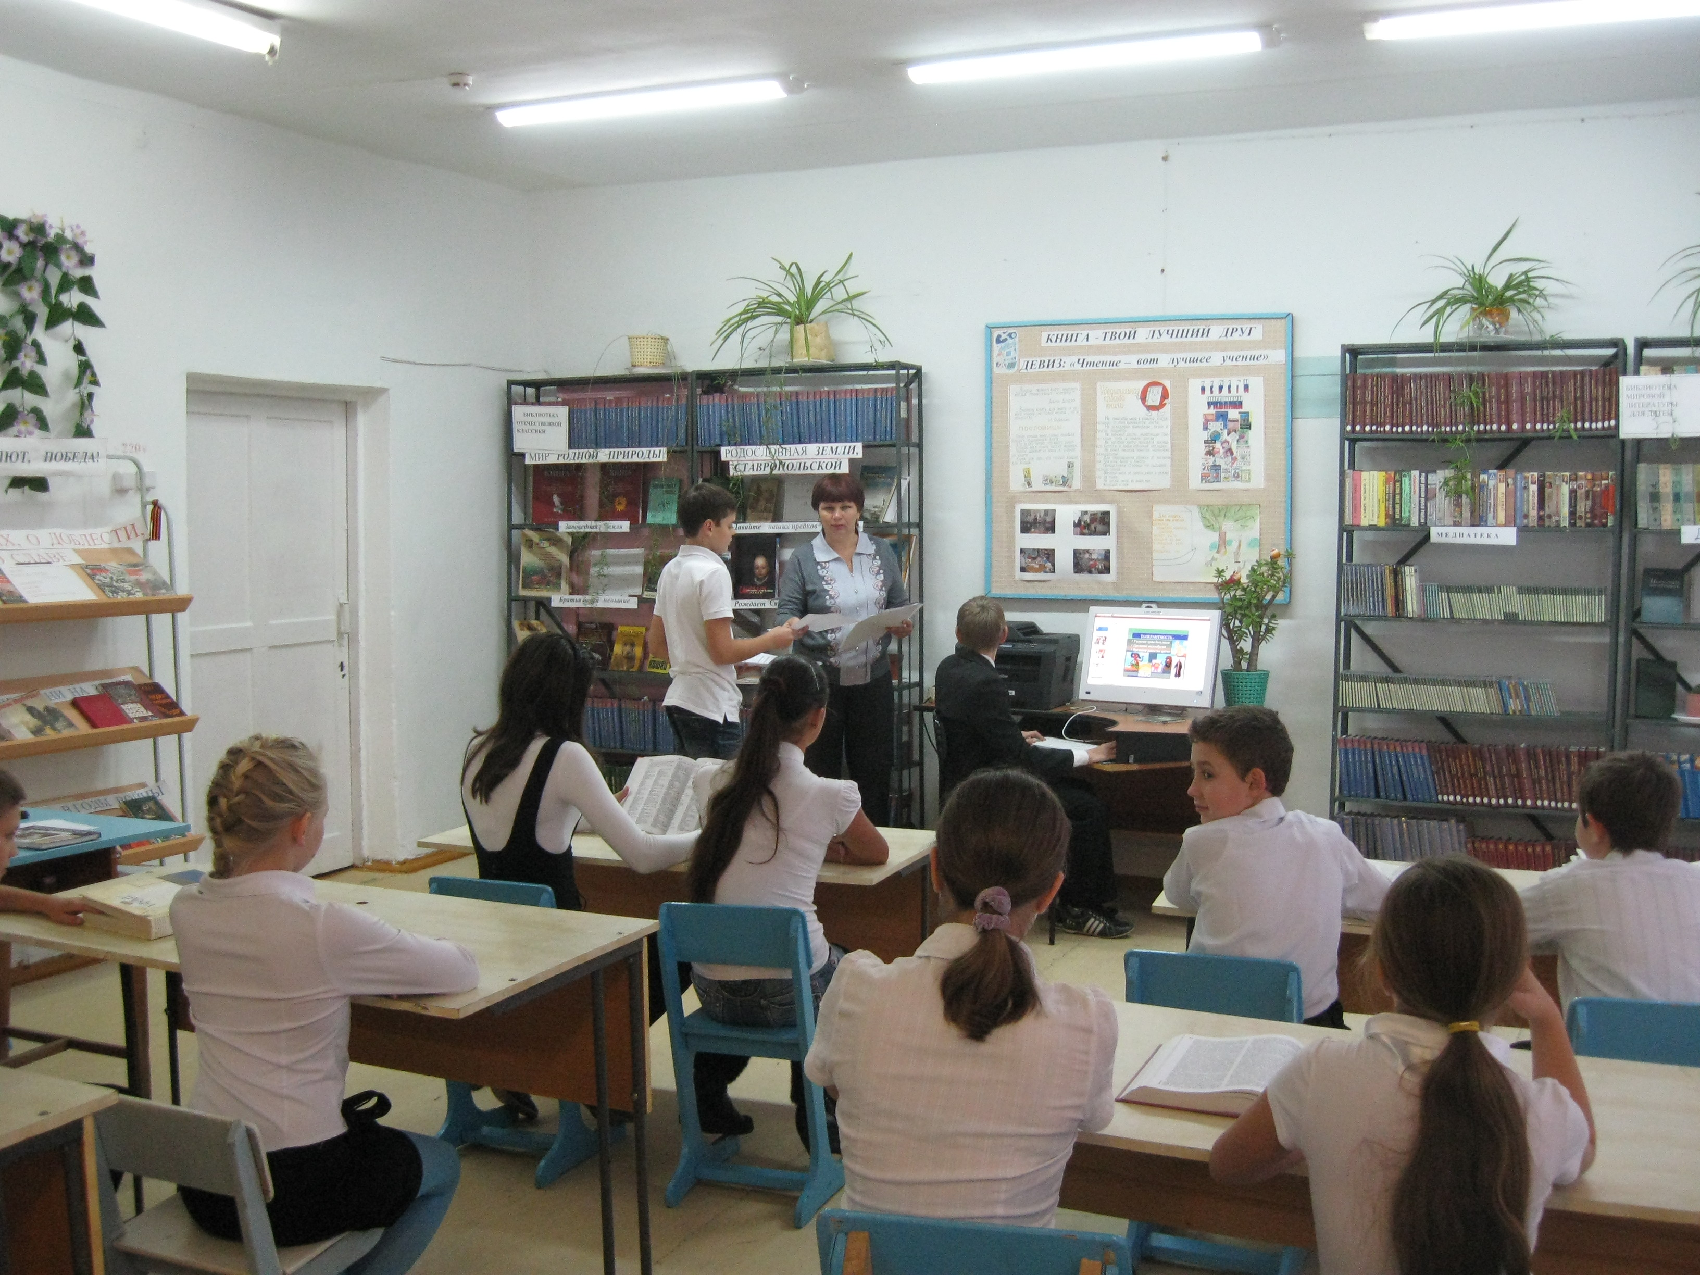

Экологическому воспитанию в школе также уделялось большое внимание, все классы приняли участие в акции «Посади дерево», в проведении экологических субботников. Генеральные уборки классов проводились ежемесячно. Бережному отношению к природе были посвящены классные часы в 8 классе «Земля наш общий дом», классный руководитель Степанова С.В., в 6 классе «Природа – общий дом», классный руководитель Щербакова В.Н., в 3 классе брейн - ринг «Мы друзья природы», классный руководитель Кучурина Е.А. Учащиеся 4 класса приняли участие во Всероссийском уроке по теме «Биологическое и культурное развитие России – наше национальное достояние», на котором ребята представили свои проекты выхода из экологического кризиса. Медведева И. познакомила ребят со своей презентацией «Мы в мире природы». Очень интересно прошел праздник осени в 5 – 6 классах и Осенний бал в 8 – 11 классах, на которых была организована выставка «Дары природы», поделок из природного материала, выставка осенних букетов, кулинарных изделий, выставка рисунков и плакатов на тему «Золотая осень». Ребята готовились к этому мероприятию с большим желанием, и поэтому все остались очень довольны. Большое внимание классные руководители уделяли созданию уюта в классе, с этой целью во всех классах были посажены комнатные цветы, за которыми ухаживали в течение всего учебного года дежурные по классу. В рекреациях и фойе школы были оформлены зеленые уголки ребятами из кружка «Юный цветовод» под руководством Дороховой О.А., на школьном дворе оформили цветочные клумбы, альпийскую горку, посадили розы.
Важное место в своей работе классные руководители, особенно старших классов, уделяли профориентационной работе с учащимися. В классах проходили беседы и классные часы о выборе будущей профессии. В 9 классе «Профессии, востребованные в наши дни» и «Что я знаю о моей будущей профессии», в 11 классе «Мы выбираем профессию» с приглашением родителей, в 5 классе «Моя будущая профессия. Какой я ее вижу». Классные руководители 9 и 11 классов знакомили учащихся с учебными заведениями Ставропольского края, Ростовской области, приглашали представителей учебных заведений на классные часы.
Совершенно ясно, что без участия родителей в организации учебно-воспитательного процесса невозможно достичь высоких результатов. Поэтому работа с родителями занимала в воспитательной системе школы важное место. Она не ограничивалась проведением родительских собраний. Главной целью было привлечь родителей к организации жизни и деятельности школы. Появились положительные сдвиги в укреплении союза семьи и школы.
Вся эта работа способствовала улучшению микроклимата в школе, развитию культуры общения взрослых и детей, решению многих школьных повседневных проблем. Несомненно, работу с родителями в этом направлении стоит продолжать и совершенствовать.
Несмотря на положительные моменты, есть ряд недостатков: это и опоздания на уроки, и пропуски уроков без уважительных причин, и появление большого количества курящих школьников, и связанные с этим нарушения дисциплины, и случаи, когда отдельные ученики появляются в нетрезвом виде на дискотеках в ДК (пусть единичные, но ставшие возможными).
Почему это происходит? Быстро меняется социальная ситуация, а с этим связаны всевозможные отрицательные влияния – это одна из объективных причин. Тем не менее, ряд причин кроется в работе учителей школы, порой в неумении осуществить индивидуальный подход к каждому нуждающемуся ученику, в нежелании проводить классные часы из-за отсутствия времени, сложностей расписания, перегрузки учителей и учащихся. А личностно-ориентированный классный час – серьезное требование инновационной педагогики, и умением подготовить и провести его надо овладеть.
Для формирования «имиджа» школы, обмена опытом, выхода учеников школы на более высокий уровень особое значение имеет участие в районных конкурсах. Ребята, которые принимают участие в этих конкурсах, приобретают новые навыки и умения, получают возможность проявить свой талант за пределами школы, что зачастую положительно сказывается на их дальнейшем творческом росте и позволяет выйти на более высокий уровень. В этом учебном году ученики школы приняли участие в следующих мероприятиях:
Районные конкурсы:
- «Солдатский конверт» отмечен Дипломом I степени Байрамов Р.,
- Конкурс хореографического искусства «От Барыни до Брейка»: II место в номинации «Народно – стилизованный» танец и III место в номинации «Народный танец», младшая хореографическая группа.
- «Музыкальный муравейник» - отмечены Дипломами за участие Гундырина Е. и Сидельникова М.
- «Лидер -2012» - II место Чуднова К.
- «Зарница» - II место
- «Законы дорог уважай» - YI место среди команд района
- Конкурс КВН – III место в районе, II место в 1/4 финала игр КВН в г. Михайловске
- Заочный журналистский конкурс «Острое перо – пресс центр 2011». Фролова П. в номинации «Свободная тема» статья «Медвежьи углы России», Сидельникова М. в номинации «Толерантность».
- Конкурс УПБ: I место в конкурсе бригадиров и III место в конкурсе садоводов.
Подводя итог за прошедший учебный год необходимо отметить, что поставленные перед коллективом цель и задачи в основном были выполнены. В предстоящем учебном году необходимо решить следующие воспитательные задачи:
- продолжение работы по созданию условий для физического, интеллектуального, нравственного и духовного развития детей на основе изучения личности учащихся, их интересов, стремлений и желаний;
- повышение эффективности работы по воспитанию патриотизма, любви к малой родине, гражданственности;
- воспитание стремления к здоровому образу жизни;
- создание условий для самореализации личности каждого учащегося через дальнейшее совершенствование системы дополнительного образования, через детское объединение «Импульс» и школьный ученический Совет самоуправления
- организация эффективной работы органов классного ученического самоуправления;
- оказание помощи учащимся в жизненном самоопределении, создание условий для трудовой деятельности;
- формирование в школьном коллективе детей и взрослых уважительного отношения к правам друг друга;
- усиление роли семьи в воспитании детей и привлечение семьи к организации учебно-воспитательного процесса в школе.

